МИНОБРНАУКИ РОССИИ

Федеральное государственное бюджетное образовательное учреждение высшего образования

НИЖЕГОРОДСКИЙ ГОСУДАРСТВЕННЫЙ ТЕХНИЧЕСКИЙ

УНИВЕРСИТЕТ им. Р.Е.АЛЕКСЕЕВА

Институт радиоэлектроники и информационных технологий

Кафедра информатики и систем управления

______________________Лабораторная работа №2_______________________

(наименование темы проекта или работы)

ПОЯСНИТЕЛЬНАЯ ЗАПИСКА

к курсовой работе

(курсовому проекту, ОТЧЕТ по лабораторной работе)

по дисциплине

______________ Информатика и компьютерные технологии ______________

(наименование дисциплины)

РУКОВОДИТЕЛЬ:

________________ ______Савкин А.Е.__ _

(подпись) (фамилия, и.,о.)

СТУДЕНТ:

________________ _____Багрецов К.С.___

(подпись) (фамилия, и.,о.)

_________24-ИСз______

(шифр группы)

Работа защищена «___» ____________

С оценкой ________________________

**Задание к выполнению лабораторной работы № 2**

**Задание на лабораторную работу:**

Создание веб-сайта с использованием технологий HTML, CSS, JS

**Цель работы:**

Научиться создавать веб-сайты.

**Ход работы:**

*Концепция*

Работа над сайтом началась с определения его основной концепции и цели. Была выбрана тема медицинского обслуживания с акцентом на лабораторную диагностику и профессиональную помощь. Сайт представляет собой информационный ресурс клиники "Здоровье+", которая позиционирует себя как современное медицинское учреждение с собственной лабораторией, предлагающее широкий спектр услуг для жителей Нижнего Новгорода. Основная задача сайта — предоставить посетителям понятную информацию о возможностях клиники, врачах и способах записи, а также подчеркнуть профессионализм и доступность услуг.

*Основная страница*

Первым шагом стала разработка главной страницы, которая служит "лицом" клиники и первой точкой контакта с посетителем. На этом этапе была продумана навигация с четырьмя основными разделами: "Главная", "Наши услуги", "Наши врачи" и "Контакты". Главная страница включает краткое описание клиники, информацию о лабораторной диагностике, способы получения результатов и призыв к действию с кнопкой "Заказать звонок". Дизайн сайта выполнен в светлых тонах с использованием фирменных цветов (#00b4d8 и #0077a2). Для интерактивности добавлено модальное окно с формой обратной связи, работающее на JavaScript.

*Страница "Наши услуги"*

Вторая страница посвящена услугам клиники. На ней представлены ключевые предложения, такие как консультации специалистов, анализы крови и УЗИ-диагностика. Каждая услуга оформлена в виде карточки с названием, ценой и кнопкой "Подробнее", которая раскрывает дополнительную информацию с помощью JavaScript. Это позволяет посетителю быстро ознакомиться с основными услугами и при необходимости узнать детали.

*Страница "Наши врачи"*

Третья страница знакомит посетителей с командой врачей клиники. Здесь размещены карточки специалистов с фотографиями (150x150 пикселей), именами, специализациями, опытом работы и кратким описанием.

*Страница "Контакты*"

Четвёртая страница содержит информацию о филиалах клиники. Была создана таблица с адресами, графиком работы и телефонами, стилизованная с помощью CSS. Также добавлена интерактивная карта Яндекс с метками двух филиалов. Эта страница помогает посетителям быстро найти ближайший филиал и связаться с клиникой.

**Вывод:**

В этой лабораторной работе мы научились проектировать и создавать веб-сайты при помощи HTML, CSS и JS.

Приложение 1.а. Страница «Главная»

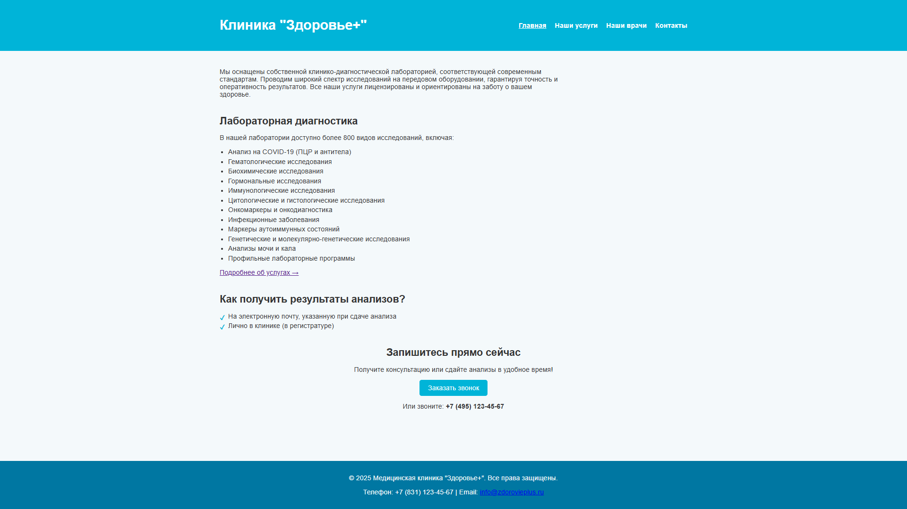

Приложение 1.б. Страница «Наши услуги»

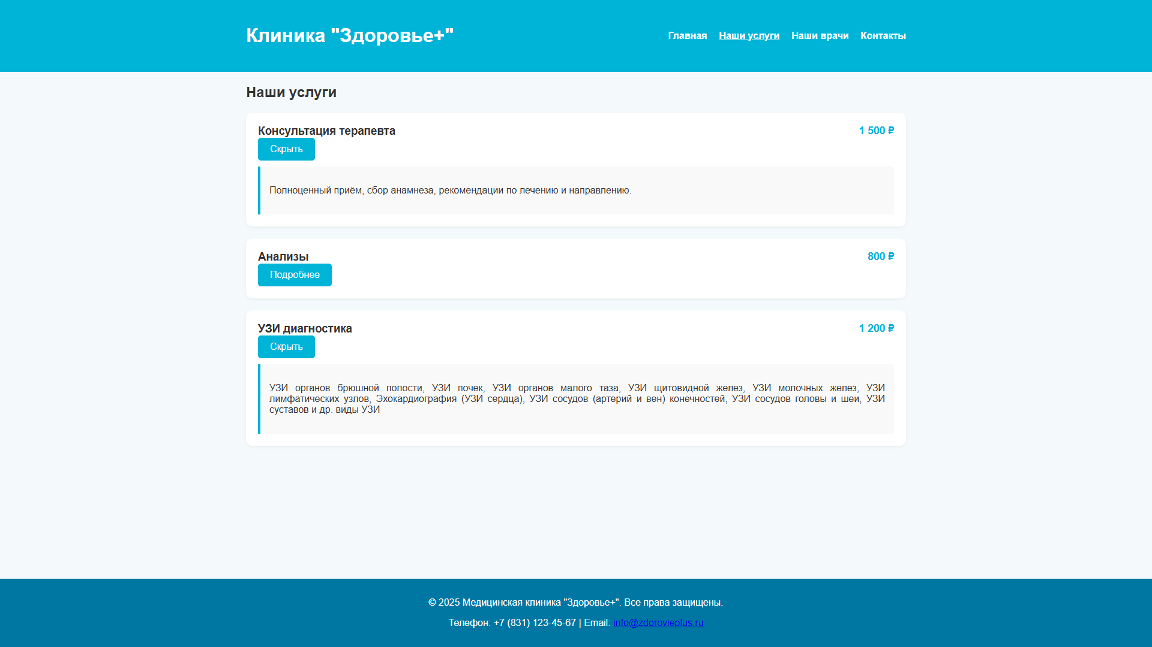

Приложение 1.в. Страница «Наши врачи»

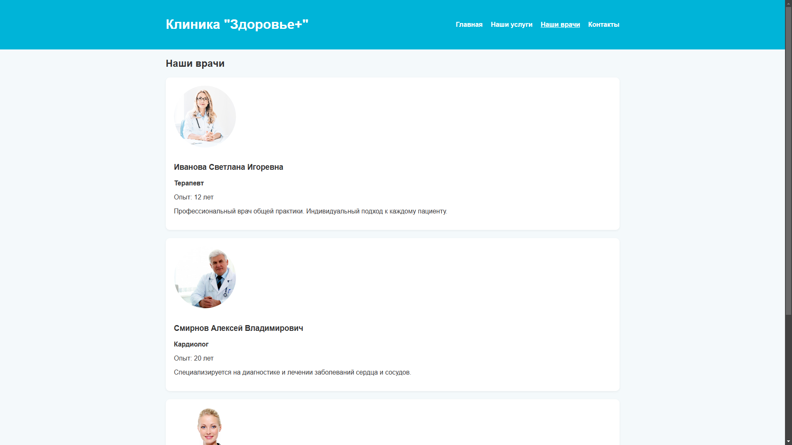

Приложение 1.г. Страница «Контакты»

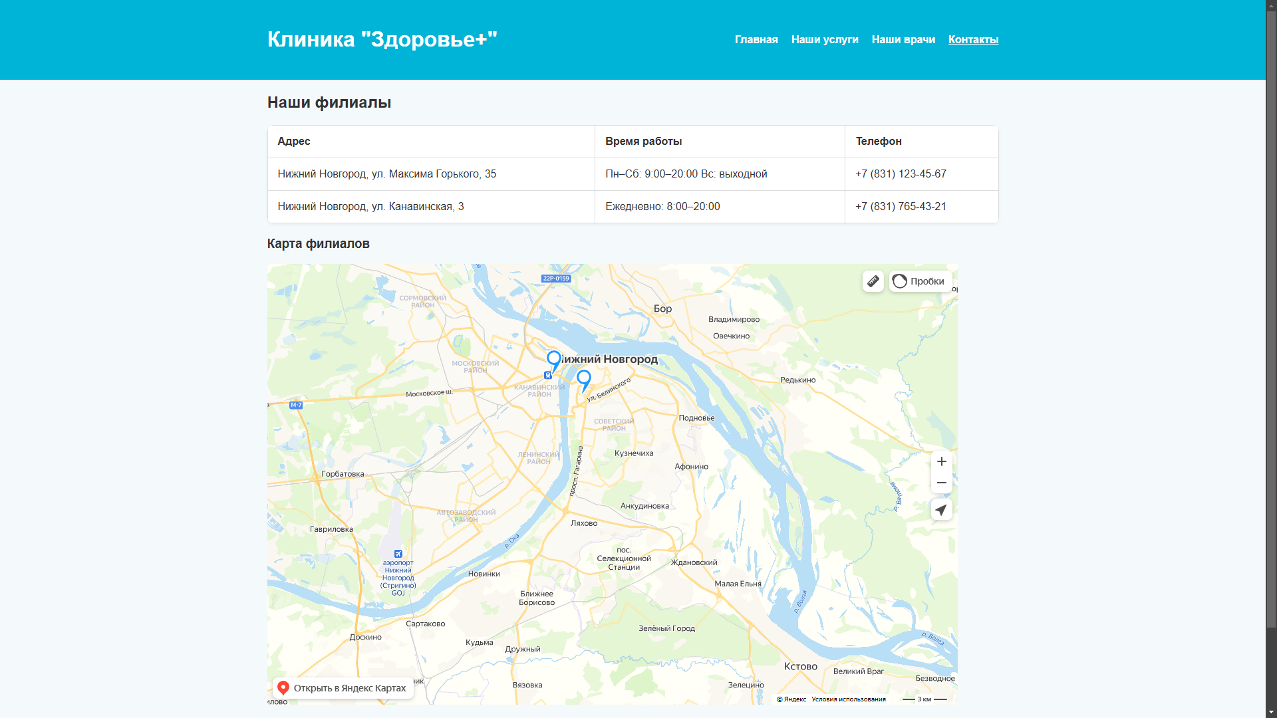

Приложение 2. index.html

<!DOCTYPE html>

<html lang="ru">

<head>

  <meta charset="UTF-8" />

  <meta name="viewport" content="width=device-width, initial-scale=1.0"/>

  <title>Клиника Здоровье+</title>

  <link rel="stylesheet" href="styles.css" />

</head>

<body>

  <header>

    <div class="container header">

      <h1>Клиника "Здоровье+"</h1>

      <nav>

        <ul>

          <li><a href="index.html" class="active">Главная</a></li>

          <li><a href="services.html">Наши услуги</a></li>

          <li><a href="doctors.html">Наши врачи</a></li>

          <li><a href="contacts.html">Контакты</a></li>

        </ul>

      </nav>

    </div>

  </header>

  <main class="container">

    <section class="intro-section">

      <p>Мы оснащены собственной клинико-диагностической лабораторией, соответствующей современным стандартам. Проводим широкий спектр исследований на передовом оборудовании, гарантируя точность и оперативность результатов. Все наши услуги лицензированы и ориентированы на заботу о вашем здоровье.</p>

    </section>

    <section class="lab-section">

      <h2>Лабораторная диагностика</h2>

      <p>В нашей лаборатории доступно более 800 видов исследований, включая:</p>

      <ul>

        <li>Анализ на COVID-19 (ПЦР и антитела)</li>

        <li>Гематологические исследования</li>

        <li>Биохимические исследования</li>

        <li>Гормональные исследования</li>

        <li>Иммунологические исследования</li>

        <li>Цитологические и гистологические исследования</li>

        <li>Онкомаркеры и онкодиагностика</li>

        <li>Инфекционные заболевания</li>

        <li>Маркеры аутоиммунных состояний</li>

        <li>Генетические и молекулярно-генетические исследования</li>

        <li>Анализы мочи и кала</li>

        <li>Профильные лабораторные программы</li>

      </ul>

      <p><a href="services.html" class="more-link">Подробнее об услугах →</a></p>

    </section>

    <section class="results-section">

      <h2>Как получить результаты анализов?</h2>

      <ul>

        <li>На электронную почту, указанную при сдаче анализа</li>

        <li>Лично в клинике (в регистратуре)</li>

      </ul>

    </section>

    <section class="cta-section">

      <h2>Запишитесь прямо сейчас</h2>

      <p>Получите консультацию или сдайте анализы в удобное время!</p>

      <button id="open-callback" class="button">Заказать звонок</button>

      <p>Или звоните: <strong>+7 (495) 123-45-67</strong></p>

    </section>

  </main>

  <footer>

    <p>© 2025 Медицинская клиника "Здоровье+". Все права защищены.</p>

    <p>Телефон: +7 (831) 123-45-67 | Email: <a href="mailto:info@zdorovieplus.ru">info@zdorovieplus.ru</a></p>

  </footer>

  <div id="callback-modal" class="modal">

    <div class="modal-content">

      <span class="close-button">×</span>

      <h3>Заказать звонок</h3>

      <form id="callback-form">

        <label for="name">Ваше имя:</label>

        <input type="text" id="name" name="name" required />

        <label for="phone">Телефон:</label>

        <input type="tel" id="phone" name="phone" required />

        <button type="submit" class="button">Отправить</button>

      </form>

    </div>

  </div>

  <script src="scripts.js"></script>

</body>

</html>

Приложение 3. services.html

<!DOCTYPE html>

<html lang="ru">

<head>

  <meta charset="UTF-8" />

  <meta name="viewport" content="width=device-width, initial-scale=1.0"/>

  <title>Наши услуги</title>

  <link rel="stylesheet" href="styles.css" />

</head>

<body>

  <header>

    <div class="container header">

      <h1>Клиника "Здоровье+"</h1>

      <nav>

        <ul>

          <li><a href="index.html">Главная</a></li>

          <li><a href="services.html" class="active">Наши услуги</a></li>

          <li><a href="doctors.html">Наши врачи</a></li>

          <li><a href="contacts.html">Контакты</a></li>

        </ul>

      </nav>

    </div>

  </header>

  <main class="container">

    <h2>Наши услуги</h2>

    <div class="service-item">

      <div class="service-header">

        <h3>Консультация терапевта</h3>

        <span class="price">1 500 ₽</span>

      </div>

      <button class="toggle-details">Подробнее</button>

      <div class="service-details">

        <p>Полноценный приём, сбор анамнеза, рекомендации по лечению и направлению.</p>

      </div>

    </div>

    <div class="service-item">

      <div class="service-header">

        <h3>Анализы</h3>

        <span class="price">800 ₽</span>

      </div>

      <button class="toggle-details">Подробнее</button>

      <div class="service-details">

        <p>В нашей лаборатории доступно более 800 видов исследований, включая:</p>

        <ul>

          <li>Анализ на COVID-19 (ПЦР и антитела)</li>

          <li>Гематологические исследования</li>

          <li>Биохимические исследования</li>

          <li>Гормональные исследования</li>

          <li>Иммунологические исследования</li>

          <li>Цитологические и гистологические исследования</li>

          <li>Онкомаркеры и онкодиагностика</li>

          <li>Инфекционные заболевания</li>

          <li>Маркеры аутоиммунных состояний</li>

          <li>Генетические и молекулярно-генетические исследования</li>

          <li>Анализы мочи и кала</li>

          <li>Профильные лабораторные программы</li>

        </ul>

      </div>

    </div>

    <div class="service-item">

      <div class="service-header">

        <h3>УЗИ диагностика</h3>

        <span class="price">1 200 ₽</span>

      </div>

      <button class="toggle-details">Подробнее</button>

      <div class="service-details">

        <p>УЗИ органов брюшной полости, УЗИ почек, УЗИ органов малого таза, УЗИ щитовидной желез, УЗИ молочных желез, УЗИ лимфатических узлов, Эхокардиография (УЗИ сердца), УЗИ сосудов (артерий и вен) конечностей,  УЗИ сосудов головы и шеи, УЗИ суставов и др. виды УЗИ</p>

      </div>

    </div>

  </main>

  <footer>

    <p>&copy; 2025 Медицинская клиника "Здоровье+". Все права защищены.</p>

    <p>Телефон: +7 (831) 123-45-67 | Email: <a href="mailto:info@zdorovieplus.ru">info@zdorovieplus.ru</a></p>

  </footer>

  <script src="scripts.js"></script>

</body>

</html>

Приложение 4. doctors.html

<!DOCTYPE html>

<html lang="ru">

<head>

  <meta charset="UTF-8" />

  <meta name="viewport" content="width=device-width, initial-scale=1.0" />

  <title>Наши врачи | Клиника Здоровье+</title>

  <link rel="stylesheet" href="styles.css" />

</head>

<body>

  <header>

    <div class="container header">

      <h1>Клиника "Здоровье+"</h1>

      <nav>

        <ul>

          <li><a href="index.html">Главная</a></li>

          <li><a href="services.html">Наши услуги</a></li>

          <li><a href="doctors.html" class="active">Наши врачи</a></li>

          <li><a href="contacts.html">Контакты</a></li>

        </ul>

      </nav>

    </div>

  </header>

  <main class="container">

    <h2>Наши врачи</h2>

    <div id="doctors-list">

      <div class="service-item doctor-card">

        <img src="img/ivanova.jpg" alt="Доктор Иванова" />

        <h3>Иванова Светлана Игоревна</h3>

        <p><strong>Терапевт</strong></p>

        <p>Опыт: 12 лет</p>

        <p>Профессиональный врач общей практики. Индивидуальный подход к каждому пациенту.</p>

      </div>

      <div class="service-item doctor-card">

        <img src="img/smirnov.jpg" alt="Доктор Смирнов" />

        <h3>Смирнов Алексей Владимирович</h3>

        <p><strong>Кардиолог</strong></p>

        <p>Опыт: 20 лет</p>

        <p>Специализируется на диагностике и лечении заболеваний сердца и сосудов.</p>

      </div>

      <div class="service-item doctor-card">

        <img src="img/orlova.jpg" alt="Доктор Орлова" />

        <h3>Орлова Наталья Петровна</h3>

        <p><strong>Педиатр</strong></p>

        <p>Опыт: 10 лет</p>

        <p>Заботливая и внимательная. Работает с детьми всех возрастов.</p>

      </div>

    </div>

  </main>

  <footer>

    <p>&copy; 2025 Медицинская клиника "Здоровье+". Все права защищены.</p>

    <p>Телефон: +7 (831) 123-45-67 | Email: <a href="mailto:info@zdorovieplus.ru">info@zdorovieplus.ru</a></p>

  </footer>

  <script src="scripts.js"></script>

</body>

</html>

Приложение 5. contacts.html

<!DOCTYPE html>

<html lang="ru">

<head>

  <meta charset="UTF-8" />

  <meta name="viewport" content="width=device-width, initial-scale=1.0" />

  <title>Контакты | Клиника Здоровье+</title>

  <link rel="stylesheet" href="styles.css" />

</head>

<body>

  <header>

    <div class="container header">

      <h1>Клиника "Здоровье+"</h1>

      <nav>

        <ul>

          <li><a href="index.html">Главная</a></li>

          <li><a href="services.html">Наши услуги</a></li>

          <li><a href="doctors.html">Наши врачи</a></li>

          <li><a href="contacts.html" class="active">Контакты</a></li>

        </ul>

      </nav>

    </div>

  </header>

  <main class="container">

    <h2>Наши филиалы</h2>

    <table class="branches-table">

      <thead>

        <tr>

          <th>Адрес</th>

          <th>Время работы</th>

          <th>Телефон</th>

        </tr>

      </thead>

      <tbody>

        <tr>

          <td>Нижний Новгород, ул. Максима Горького, 35</td>

          <td>Пн–Сб: 9:00–20:00 Вс: выходной</td>

          <td>+7 (831) 123-45-67</td>

        </tr>

        <tr>

          <td>Нижний Новгород, ул. Канавинская, 3</td>

          <td>Ежедневно: 8:00–20:00</td>

          <td>+7 (831) 765-43-21</td>

        </tr>

      </tbody>

    </table>

    <h3>Карта филиалов</h3>

    <div class="map">

      <iframe src="https://yandex.ru/map-widget/v1/?um=constructor%3Ae4199dbc12a110e29c8688cd49a1f0e5db9f1133dbc7ea43e8aa400a10c2af4b&amp;source=constructor" width="1038" height="663" frameborder="0"></iframe>

    </div>

  </main>

  <footer>

    <p>© 2025 Медицинская клиника "Здоровье+". Все права защищены.</p>

    <p>Телефон: +7 (831) 123-45-67 | Email: <a href="mailto:info@zdorovieplus.ru">info@zdorovieplus.ru</a></p>

  </footer>

  <script src="scripts.js"></script>

</body>

</html>

Приложение 6. styles.css

/* Общие стили */

html, body {

  margin: 0;

  padding: 0;

  height: 100%;

  font-family: Arial, sans-serif;

  background: #f4f9fb;

  color: #333;

}

body {

  display: flex;

  flex-direction: column;

}

.container {

  width: 90%;

  max-width: 1100px;

  margin: auto;

}

main.container {

  flex: 1;

}

header {

  background: #00b4d8;

  color: #fff;

  padding: 20px 0;

}

.header {

  display: flex;

  justify-content: space-between;

  align-items: center;

}

nav ul {

  display: flex;

  gap: 20px;

  list-style: none;

  padding: 0;

  margin: 0;

}

nav a {

  color: #fff;

  text-decoration: none;

  font-weight: bold;

}

nav a.active {

  text-decoration: underline;

}

footer {

  background: #0077a2;

  color: #fff;

  text-align: center;

  padding: 15px 0;

  margin-top: 40px;

}

/* Главная страница и секции */

.intro-section, .lab-section, .results-section, .cta-section {

  margin: 40px 0;

}

.intro-section h2, .lab-section h2, .results-section h2, .cta-section h2 {

  margin-bottom: 15px;

}

.intro-section p {

  max-width: 800px;

}

.lab-section ul {

  list-style-type: disc;

  padding-left: 20px;

  max-width: 600px;

}

.lab-section li, .results-section li {

  margin: 5px 0;

}

.results-section ul {

  list-style: none;

  padding: 0;

  max-width: 500px;

}

.results-section li {

  padding-left: 20px;

  position: relative;

}

.results-section li:before {

  content: "✔";

  color: #00b4d8;

  position: absolute;

  left: 0;

}

.cta-section {

  text-align: center;

}

/* Кнопки */

.button, .toggle-details {

  background: #00b4d8;

  color: #fff;

  border: none;

  padding: 10px 20px;

  font-size: 16px;

  border-radius: 5px;

  cursor: pointer;

}

/* Модальное окно */

.modal {

  display: none;

  position: fixed;

  z-index: 999;

  top: 0;

  left: 0;

  width: 100%;

  height: 100%;

  background: rgba(0, 0, 0, 0.5);

}

.modal-content {

  background: #fff;

  margin: 10% auto;

  padding: 30px;

  border-radius: 10px;

  width: 90%;

  max-width: 400px;

  position: relative;

}

.close-button {

  position: absolute;

  right: 15px;

  top: 10px;

  font-size: 24px;

  cursor: pointer;

}

.modal-content input {

  width: 100%;

  padding: 8px;

  margin: 10px 0 15px;

  border: 1px solid #ccc;

  border-radius: 5px;

}

/* Услуги */

.service-item {

  background: #fff;

  margin-bottom: 20px;

  border-radius: 10px;

  box-shadow: 0 2px 5px rgba(0, 0, 0, 0.05);

  padding: 20px;

}

.service-header {

  display: flex;

  justify-content: space-between;

  align-items: center;

}

.service-header h3 {

  margin: 0;

}

.service-header .price {

  font-weight: bold;

  color: #00b4d8;

  font-size: 1.1em;

}

.service-details {

  display: none;

  background: #f9f9f9;

  padding: 15px;

  border-left: 4px solid #00b4d8;

  margin-top: 10px;

  text-align: justify;

}

/* Таблица филиалов */

.branches-table {

  width: 100%;

  border-collapse: collapse;

  background: #fff;

  box-shadow: 0 2px 5px rgba(0, 0, 0, 0.05);

  border-radius: 10px;

  overflow: hidden;

  margin: 20px 0;

}

.branches-table th, .branches-table td {

  padding: 15px;

  text-align: left;

  border: 1px solid #ddd;

}

/* Карточки врачей */

.doctor-card img {

  width: 150px;

  height: 150px;

  object-fit: cover;

  border-radius: 50%;

  margin-bottom: 15px;

}

Приложение 7. scripts.js

// Скрипт для модального окна "Заказать звонок"

document.addEventListener("DOMContentLoaded", function () {

  const modal = document.getElementById("callback-modal");

  const openBtn = document.getElementById("open-callback");

  const closeBtn = document.querySelector(".close-button");

  if (openBtn) {

    openBtn.addEventListener("click", () => {

      modal.style.display = "block";

    });

  }

  if (closeBtn) {

    closeBtn.addEventListener("click", () => {

      modal.style.display = "none";

    });

  }

  window.addEventListener("click", (e) => {

    if (e.target === modal) {

      modal.style.display = "none";

    }

  });

  const form = document.getElementById("callback-form");

  if (form) {

    form.addEventListener("submit", function (e) {

      e.preventDefault();

      alert("Заявка отправлена!");

      modal.style.display = "none";

      form.reset();

    });

  }

  // Скрипт "Подробнее" для услуг

  const toggleButtons = document.querySelectorAll(".toggle-details");

  toggleButtons.forEach(button => {

    button.addEventListener("click", () => {

      const details = button.nextElementSibling;

      if (details.style.display === "block") {

        details.style.display = "none";

        button.textContent = "Подробнее";

      } else {

        details.style.display = "block";

        button.textContent = "Скрыть";

      }

    });

  });

});